应 聘 人 员 信 息 表
姓 名 | 凤黄浩 | 性 别 | 男 | 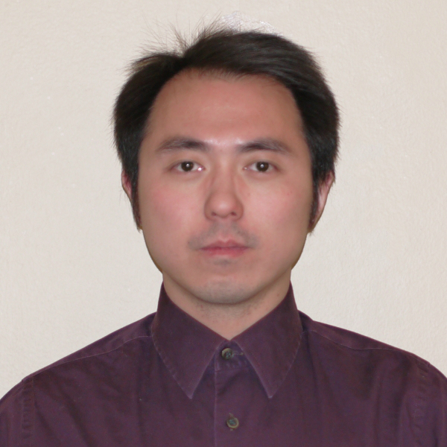
出生年月 | 1986年8月 | 籍 贯  /出生地 | 江苏苏州
政治面貌 | 党员 | 民 族 | 汉族
参加工作时间 | 2019 | 婚 否 | 未婚
身份证（护照）号 | G49865462 |  | 现专业技术职务及取得（聘任）时间 | 讲师2019
外语水平及  成绩 | 托福GRE |  | 计算机水平  （/职称计算机）
现从事专  业及专长 | 计算机工程助教助研讲师 |  | 参加何学术团体，  任何职务 | IEEE学生会员
最高学历及毕业时间  最高学位及授予时间 | 博士研究生2020 |  | 在我校是否有亲属及关系 | 否

配偶 | 姓名 |  | 出生  年月 |  | 最高学历  最高学位
配偶 | 毕业院校及专业
配偶 | 现工作单位及职务

何时何处受何种奖励 | 2018 主席奖  2016 最佳跨学科科研奖
应聘部门/科(室) |  | 应聘： ○ 普通教师  ○ 副教授  ○ 教授  ○ 其他 *
部门意见 | 拟聘岗位：  ○ 专职教师 ○ 教辅  ○ 科研教师 ○ 管理  ○ 辅导员 ○ 工勤  ○ 其他 | 专业技术职务名称： *  专业技术职务等级： 级  聘期：○一年 ○两年 ○三年  部门盖章：

学习、进修、交流、工作简历（按时间排序，从中学填起）
编号 | 起止时间  （何年何月） | 院校及专业  /单位及部门 | 学历/学位  任何职
1 | 2007年9月- 2009 年6月 | 江苏信息职业技术学院 数控设备应用与维护 | 大学（专科）
2 | 2009年9月- 2011 年6月 | 苏州科技大学 电子信息工程 | 大学（本科）
3 | 2011年9月- 2014 年8月 | 丹佛大学 电子与计算机工程 | 研究生（硕士）
4 | 2015年9月- 2020 年7月 | 丹佛大学 电子与计算机工程 | 研究生（博士）
公开发表论文、著作一览表（按时间排序）
编号 | 题 目 | 何时何刊物发表  或出版社出版  （刊号或出版号） | 是否属核心级学术刊物及SCI、EI、ISTP、ISR、SSCI、AHCI收录情况（收录号、影响因子） | 总人数/排序
1 | A wavelet-based feature extraction approach for emotion classification using the EDA signals | Journal of Expert Systems and Applications, 112, pp.77-86. | EI, 4.292 | 第一作者
2 | Perceiving gaze from head and eye rotations: An integrative challenge for children and adults | Developmental science, p.e12886. | SSCI, 4.078 | 第二作者
3 | Can NAO robot improve eye-gaze attention of children with high functioning autism? | IEEE International Conference on Healthcare Informatics (ICHI), pp. 484-484, Philadelphia, PA | 会议论文，H5-index:16 | 第一作者
4 | A Pilot Study on Facial Expression Recognition Ability of Autistic Children Using Ryan, A Rear-Projected Humanoid Robot | The 27th IEEE-RAS International Conference on Humanoid Robots, NanJin-Tai’an, China, pp. 790-795. | 会议论文，H5-index:40 | 第二作者
5 | Robot-Based Therapeutic Protocol for Training Children, with Autism | 2016. 25th International Symposium on Robot and Human Interactive Communication, IEEE RO-MAN, pp. 855-860, New York, NY | 会议论文，H5-index:40 | 第二作者
6 | Comparing the gaze responses of children with autism and typically developed individuals in human-robot interaction | Humanoid Robots (Humanoids), 2014 14th IEEE-RAS International Conference on Humanoid Robots, pp. 1128-1133, Madrid, Spain | 会议论文，H5-index:33 | 第二作者

科研项目、教学项目、申请专利等一览表
编号 | 起止时间  （何年何月） | 课题（专利）名称（编号，经费额度） |  |  | 课题来源  (专利类型) |  | 完成情况 |  | 总人数及排序
1 | 2015-2018 | [836224-1] Analysis of Multi-modal Dynamic Behavior DataSet |  |  |  |  | 完成 |  | 2/3
2 | 2015-2018 | [748820-6] Human-_intervention for behavioral change in children with autism |  |  |  |  | 完成 |  | 2/5
3 | 2015-2020 | [779333-5] Exploring the Effect of Teaching Music on Imitation and Joint Attention skills of Children with Autism through a Xylophone Player Humanoid Robot |  |  |  |  | 未完成 |  | 1/4
4 | 2016-2020 | [938283-15] Visual and Auditory Perception in Autism Spectrum Disorders |  |  |  |  | 未完成 |  | 3/12
5 | 2012-2020 | [472157-13] Evaluating the Use of Humanoid Robots at Improving Social Behaviors and Facial Expressions of Children with Autism |  |  |  |  | 未完成 |  | 4/9
教学工作情况
编号 | 起止时间  （何年何月） | 讲授课程名称  及其他教学任务 | 学生人数 | 周学时数 |  | 总学时数 |  | 备注
1 | 2019-2020 | 讲师  超大规模集成电路导论 | 11 | 3 |  | 30
2 | 2019-2020 | 讲师  VHDL硬件编程模拟 | 12 | 4 |  | 40
3 | 2015-2020 | 助理教师  大一到大三各类基础学科 | 20-100 | 3-4
本人承诺：
本人在本表中所填的内容及所提供的应聘材料是真实的，如有不实之处，本人愿意承担相关责任。

本人签名：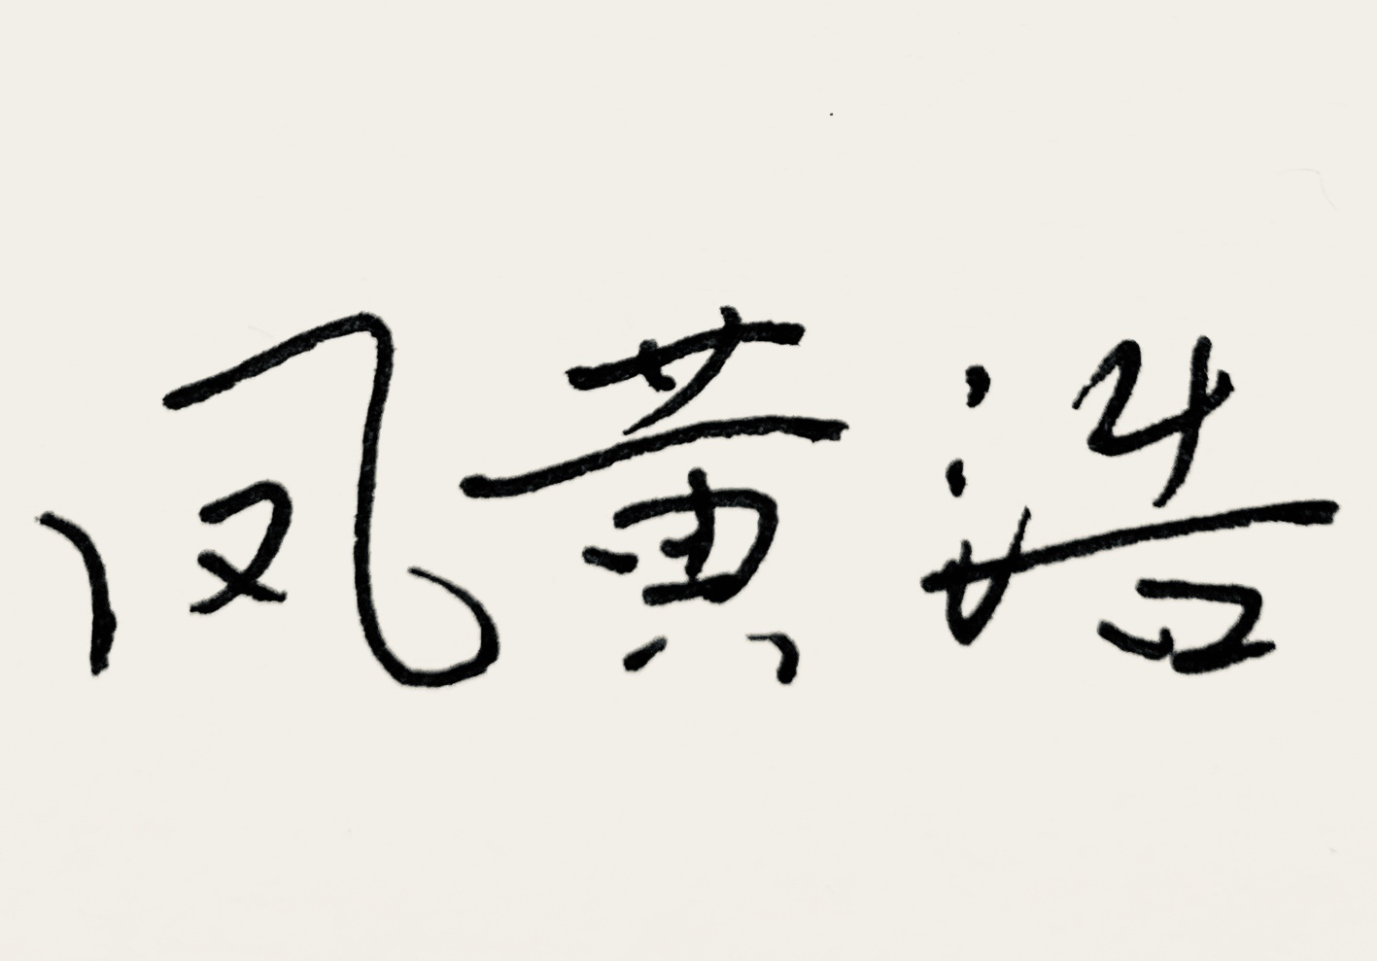

填写日期： 2020 年 4 月 6 日

* 注：1、专业技术职务名称：
（1）教授，研究员，教授级高工，研究馆员，编审；（2）副教授，副研究员，高级工程师，高级实验师，副主任医师，高级会计师，副研究馆员，副编审（3）讲师，助理研究员，工程师，实验师，主治医师（医、护、技），会（审、统、经）计师，馆员，编辑；（4）助教，研究实习员，助理工程师，助理实验师，医师（药、护、技，），助理会（审、统、经），计师，助理馆员，助理编辑。
2、专业技术职务等级：二级——十二级
3、其他：管理、工勤类岗位名称

